O lásce: výstavní debut Siegfrieda Herze v pražském DOXu

Centrum současného umění DOX představuje na samostatné výstavě O lásce tvorbu zcela neznámého českého autora Siegfrieda Herze. Umělec žije a tvoří více než 13 let v dobrovolné klauzuře, přesto jsou jeho práce zcela současné. Spojují osobní a obecné, jsou jakýmisi vizuálními deníkovými záznamy, v nichž se mísí vlastní zkušenosti, pocity, zážitky s inspirací z filosofie, hudby, filmu, výtvarného umění. Specifická je pro Herze malba kávou a intenzita díla i v malém formátu. Kurátorem výstavy je Otto M. Urban, výstavu je možné zhlédnout do 19. září 2021.

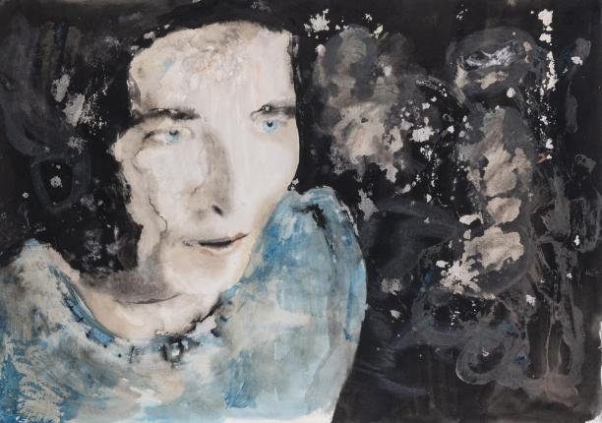
↑ Siegfried Herz: Simone de Beauvoir, 2019. Káva, tuš a akryl na papíře.

Výstava O lásce je prvním veřejným představením výtvarného díla Siegfrieda Herze, jeho maleb, kreseb, fotografií i videa. Herzova tvorba byla doposud veřejnosti skryta, sledovat ji mohlo jen několik málo blízkých. Autor žije více než desetiletí v dobrovolné izolaci od okolního světa. O tom, co se odehrává v soudobém umění a kultuře obecně, má tedy zprostředkované informace. Přesto jsou jeho práce zcela současné a v širokém spektru výtvarných projevů dneška mají své nezastupitelné místo.

„Herz sleduje náš každodenní shon z jiné perspektivy, jeho čas plyne jinak, má odlišný rytmus a řád. V souvislosti s jeho tvorbou pak pojmy jako nový či aktuální ztrácejí jakýkoli význam a uvažovat v podobných termínech přestává dávat smysl. Nové také stále častěji neznamená lepší. Prožívaná skutečnost je pro Herze základním inspiračním zdrojem a přítomnost vidí v daleko širší perspektivě. Jeho vnitřní svět je mnohem rozsáhlejší, témata nachází i v antické filosofii a umění,“ popisuje kurátor výstavy Otto M. Urban.

Siegfried Herz nezakrývá své inspirace, naopak se k nim hrdě hlásí. Jsou to výrazné, ale i různorodé osobnosti nejen z oblasti výtvarného umění, ale i z hudby, filmu, literatury či filosofie: Brigitte Helmová, Simone de Beauvoir, Jean-Luc Godard, Richard Wagner, Edvard Munch, Amanda Learová, David Lynch a další.

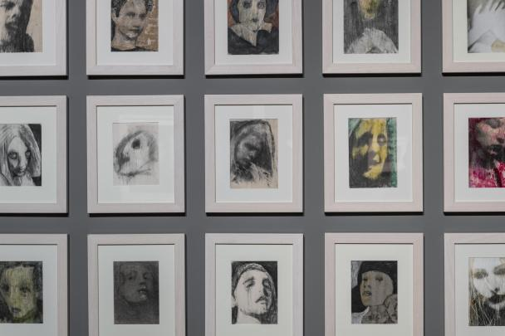
↑ O lásce. Pohled do výstavy. Foto Jan Slavík, © DOX

Herz pracuje ve volných cyklech, které se neustále vyvíjejí, autor se ke starším tématům vrací, nově je nahlíží a výtvarně zpracovává, pozornost věnuje i různým výtvarným technikám, experimentuje s barvami, maluje kávou, strhává, otiskuje, vlepuje atd. Osamocení a izolace v jeho případě podporuje větší vnímavost a senzitivitu k okolí.

„Má tvorba je totiž také zároveň mojí jiskrou lásky k člověku, jehož podstatu nejlépe spatřuji ve chvílích krizí lidské duše, tedy v okamžicích, kdy se otevírá cosi podstatného, co je v běžném stavu schováváno někde za zdí,“ přibližuje Siegfried Herz. Z děl je cítit hluboký prožitek a opravdovost. Jejich autor zřetelně a otevřeně, někdy až za hranou, obnažuje sebe sama, své nitro i tělo, je nelítostně upřímný, nezakrývá, ale naopak odkrývá i to, co má zůstat skryto.

Při příležitosti výstavy O lásce byl vydán stejnojmenný katalog s texty umělce Siegfrieda Herze, jeho přítele sochaře Marka Škubala a kurátora výstavy Otto M. Urbana. ←

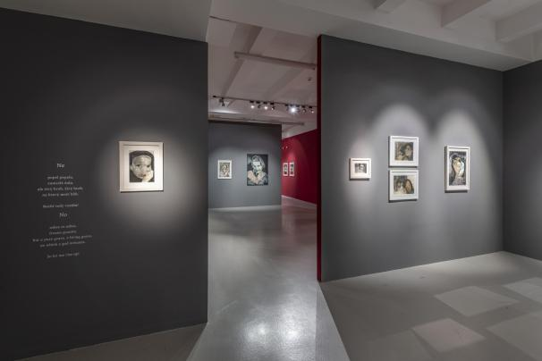
↑ O lásce. Pohled do výstavy. Foto Jan Slavík, © DOX

Siegfried Herz (* 1986) absolvoval Střední umělecko-průmyslovou školu Zámeček v Plzni, obor malba. Od roku 2008 žije a tvoří v dobrovolné izolaci. Vedle výtvarné tvorby také píše poezii a komponuje hudbu. V roce 2015 byly tři jeho práce prezentovány ve výstavě Skvělý nový svět v pražském Centru současného umění DOX. Výstava O lásce je jeho je prvním veřejným představením.

Siegfried Herz
O lásce
od 12. 5. do 19. 9. 2021
Kurátor Otto M. Urban

Centrum současného umění DOX
Poupětova 1, Praha 7
otvírací doba: středa až neděle 12–18 hodin

Tiskovou zprávu a fotografie si lze po registraci stáhnout v sekci Press

Kontakt
Hana Janišová
Centrum současného umění DOX
T 739 573 568
E hana.janisova@dox.cz

